
Издается с 2014 года раз в квартал
(в электронном виде)

Март 2023 года

выпуск №1

В этом выпуске:
- Острые респираторные инфекции: важность профилактики
стр.1
- Гигиенические правила поведения в паводковый период.
стр.2
- Что нужно знать о ротавирусной инфекции.
стр. 3
- Детские фантазии: норма и патология.
стр.4

Острые респираторные инфекции: важность профилактики




Острые респираторные инфекции (ОРИ) — это распространённая группа вирусных заболеваний верхних дыхательных путей. К числу ОРИ относят грипп, парагрипп, аденовирусные болезни, респираторно-синцитиальную, риновирусную и другие инфекции.


ОРИ и грипп продолжают оставаться самыми массовыми инфекционными заболеваниями.
Различают несколько типов вируса, вызывающих грипп и более 200 вирусов, являющие причиной ОРИ. В связи с этим человек может в разные периоды переболеть несколько раз разными формами заболеваний.
Заразиться ОРИ и гриппом легко - при контакте с больным человеком. Ввиду высокой заразительности вирусы с мельчайшими капельками слюны при кашле, чиханье и даже разговоре распространяются очень быстро, вызывая массовые заболевания среди людей.
В период сезонного подъема заболеваемости ОРИ и гриппом следует соблюдать ряд простых правил:

- соблюдайте правила гигиены рук – часто мойте руки с мылом. Если нет возможности помыть руки с мылом применяйте дезинфицирующие салфетки;
- чистите и дезинфицируйте поверхности, с которыми часто соприкасаетесь (столы, стулья, дверные ручки и т.д.);
- соблюдайте «респираторный этикет»: при кашле и чихании необходимо использовать носовой платок, предпочтительнее применять одноразовые бумажные платки, которые выбрасывают сразу после использования;
- избегайте посещения многолюдных мест и поездок, старайтесь избегать контактов на расстоянии менее 1 метра с людьми, имеющими симптомы ОРИ;
- ведите здоровый образ жизни (полноценный сон и питание, оптимальная физическая активность).
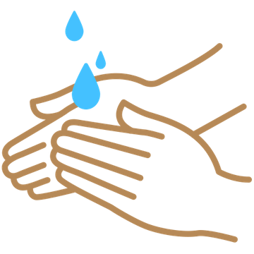
Необходимо помнить, что инфекция легко передается через грязные руки. Специальные наблюдения показали, что руки до 300 раз в день контактируют с отделяемым из носа и глаз, со слюной. При рукопожатии, через дверные ручки, другие предметы вирусы переходят на руки здоровых, а оттуда к ним в нос, глаза, рот. Так что, по крайней мере, на период подъема заболеваний ОРИ рекомендуется отказаться от рукопожатий.

В случае заболевания гриппом и ОРИ очень важно следовать следующим рекомендациям:
- при необходимости – обратиться к врачу и строго соблюдать все его рекомендации;
- соблюдать постельный режим;
- максимально ограничить свои контакты с домашними, особенно детьми, во избежание их заражения;
- чаще проветривать помещение;
- все лекарственные препараты применять ТОЛЬКО по назначению врача.

Выполнение элементарных профилактических мер, особенно во время изменения погодных условий, позволит каждому сохранить свое здоровье.

Гигиенические правила поведения в паводковый период
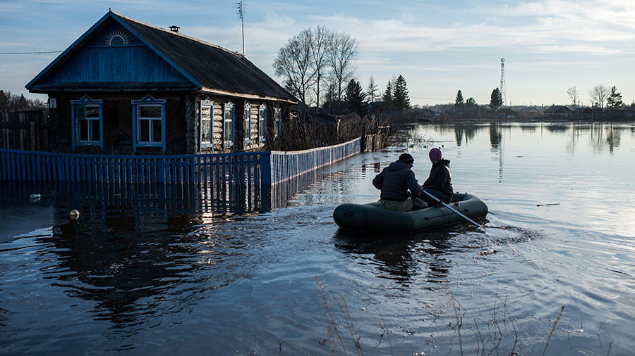

Половодье – резкий и кратковременный подъем уровня воды в реках, чаще всего возникающий в результате интенсивного таяния снега.

Опасностью половодья являются: аварии на инженерных сетях, утрата прочности различного рода сооружений, размыв автомобильных дорог, осложнение санитарно-эпидемической обстановки.

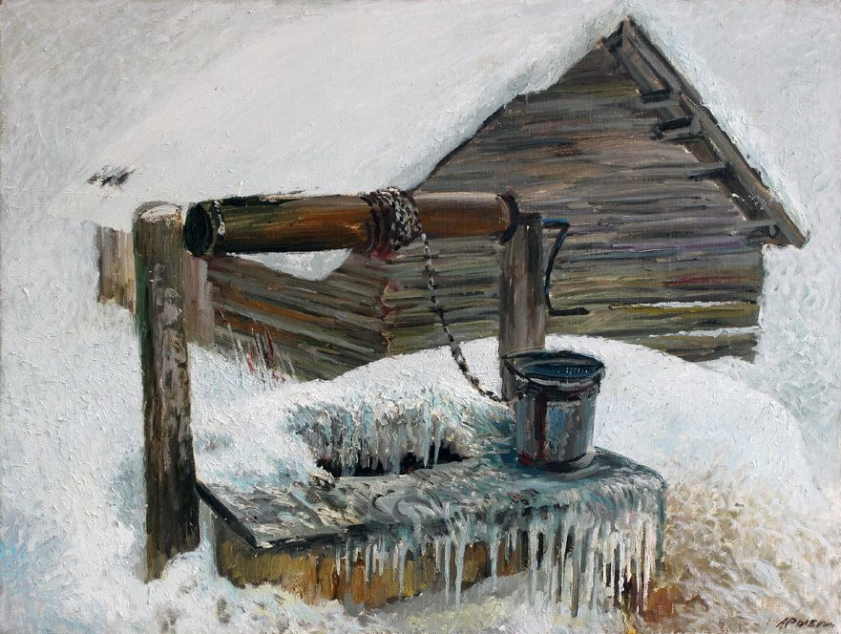
В связи с подъемом уровня грунтовых вод качество колодезной воды, как правило, ухудшается, видимые примеси могут отсутствовать, вкус воды может быть без изменений. В это время пить воду из колодца не следует без предварительной оценки ее качества в лаборатории. В случае с частными колодцами контроль должен проводиться физическими лицами, которым они принадлежат.


Лабораторные исследования воды по микробиологическим и санитарно-химическим показателям могут быть проведены в лабораториях.

В период паводка в зоны затопления могут попадать эпидемически значимые объекты, такие как сельские системы водоснабжения, скважины забора питьевой воды, сельские магазины, молочно-товарные фермы, детские дошкольные учреждения, школы и др.
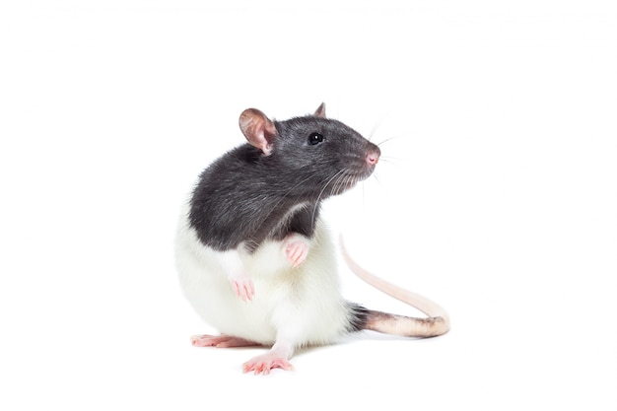
Паводковые воды могут содержать и создавать благоприятные условия для сохранения и размножения возбудителей кишечных инфекций в окружающей среде, пищевых продуктах и воде. Грызуны и мелкие животные, которые являются переносчиками многих заболеваний, спасаясь от паводка, устремляются в жилые дома и постройки, отчего в значительной мере возрастает риск заражения человека инфекционными и паразитарными болезнями.

Чтобы защитить себя от острых кишечных инфекций
в период паводка, необходимо:
- для питья использовать кипяченую, бутилированную воду, воду гарантированного качества, не употреблять воду из неизвестных источников;
- ограничить употребление воды из шахтных колодцев, подвергшихся затоплению, без предварительной их очистки, дезинфекции и проведения лабораторного контроля воды по микробиологическим и физико-химическим показателям после окончания паводка;
- соблюдать правила личной гигиены, мыть руки с мылом перед приготовлением пищи, перед едой, после посещения туалета, после прихода с улицы;
- соблюдать температурный режим и сроки хранения продуктов в холодильнике, не оставлять приготовленную пищу при комнатной температуре, овощи и фрукты перед употреблением тщательно мыть, оберегать продукты от грызунов;
- поддерживать в жилище должную чистоту и порядок;
- проводить дезинфекцию туалетов, мусорных контейнеров, мест приготовления пищи, попавших под затопление после схода вод.
Выполнение этих несложных советов поможет избежать заболевания острой кишечной инфекцией и сохранит Ваше здоровье и здоровье Ваших близких.

Что нужно знать о ротавирусной инфекции

Ротавирусная инфекция – это острое инфекционное заболевание, особенностью которого являются признаки острой респираторной инфекции в начальном периоде болезни с последующим присоединением рвоты, частого водянистого жидкого стула, повышения температура тела.

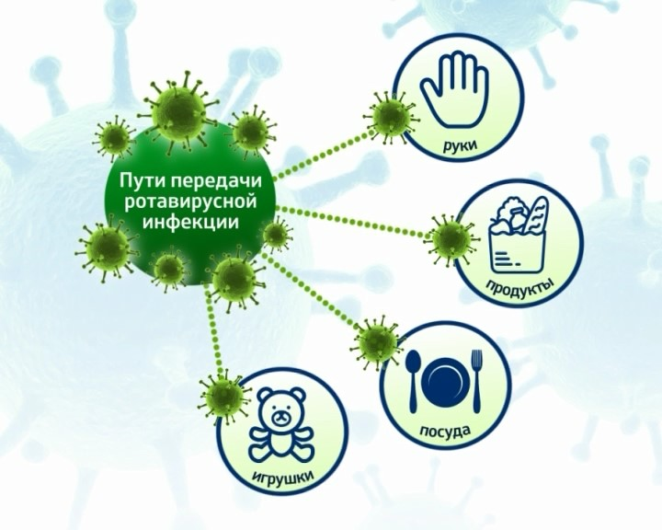
Число заболевших ротавирусной инфекцией увеличивается при сырой холодной погоде, в канун или во время подъема заболеваемости острыми респираторными заболеваниями, эпидемии гриппа, за что и получила неофициальное название - кишечный грипп.

Источник болезни – больной или вирусоноситель, т.е. человек без выраженных клинических признаков болезни, выделяющий ротавирусы. При контакте с такими людьми происходит заражение, особенно среди детей.


Если больной человек не соблюдает правил личной гигиены, ротавирус в больших количествах попадает к нему на руки. Затем начинает действовать контактно-бытовой путь передачи – через рукопожатие, предметы обихода на работе, дома, а также через пищевые продукты.

Кроме того, поскольку ротавирусы вызывают воспаление дыхательных путей, они, подобно вирусам гриппа, могут распространяться воздушно-капельным способом — например, при чихании.

Поскольку любое заболевание легче предупредить, чем лечить, необходимо строго соблюдать правила личной гигиены. Они совсем простые. Так, по возвращению с улицы, перед приёмом пищи, после посещения туалета и при любом загрязнении нужно вымыть руки с мылом.
Регулярно проводить влажную уборку и проветривание помещений, особенно там, где есть маленькие дети.
Тщательно мыть игрушки, соски, бутылочки маленьких детей обязательно кипятите.

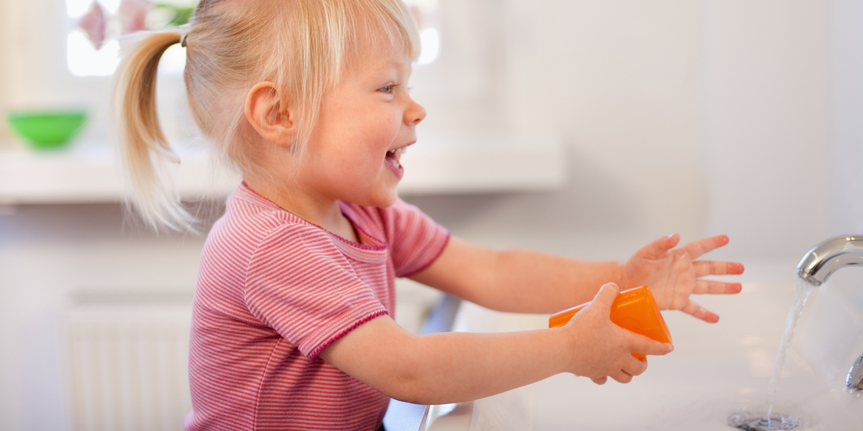

У детей необходимо воспитывать привычку обязательно мыть руки после туалета и перед едой.

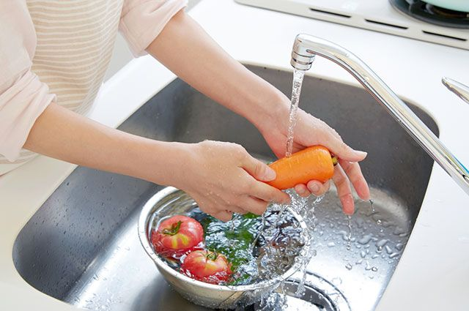
Фрукты, овощи необходимо мыть под проточной водопроводной водой, а для детей младшего возраста – ополаскивать кипяченой водой или кипятком. Обязательно нужно мыть фрукты, которые чистятся: апельсины, бананы, мандарины. В противном случае, микробы, засевшие на кожуре, обязательно попадут в рот.


Для питья желательно использовать кипячённую или бутилированную воду.

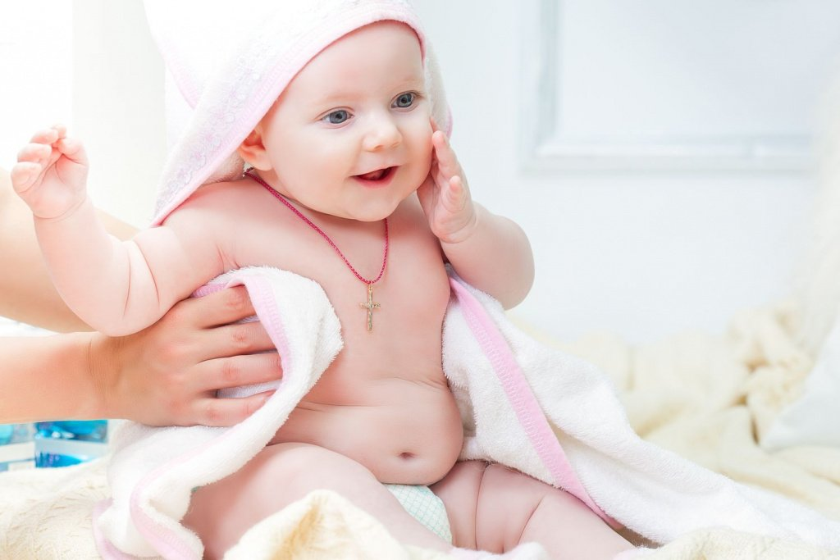

Для детей 1-го года жизни главные меры профилактики – грудное вскармливание и тщательное соблюдение членами семьи правил личной гигиены.

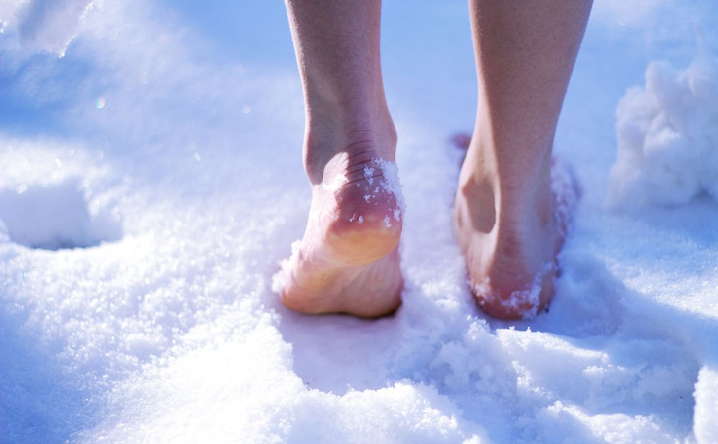

Не забывать о закаливании, полноценном питании, всё это повышает защитные силы организма.

Детские фантазии: норма и патология

Взрослые часто воспринимают детские фантазии как несерьезное занятие. Ведь намного проще, если ребенок практичный. Но это совсем не так.
Детские фантазии – это результат кропотливой работы воображения, а данный психический процесс очень важен для человека. Не случайно еще Альберт Эйнштейн говорил, что «Воображение важнее, чем знания. Ведь знание ограничено тем, что мы понимаем и знаем, в той момент, как воображение охватывает весь мир».

Без фантазии не было бы развития, ведь воображение не боится ошибок и противоречий.

В жизни ребенка фантазия играет ключевую роль. Достаточно сказать, что на воображении полностью построена детская игра. В игре маленький человек учится познавать окружающий мир.
Да, сейчас существует различное множество игрушек, гаджетов для веселого времяпрепровождения, но игра с воображением остается наиболее вдохновляющей (листочки с деревьев превращаются в деньги, стулья – в машину, пенек – в стол, палочки – в расчески, ложки и много чего еще).

Мечты и фантазии свойственны всем детям с самого раннего возраста. Младенец ощущает единство с мамой, а уже с 5-6 месяцев он начинает воспринимать внешнюю реальность. При этом до 3 лет дети осознают себя центром вселенной, искренне удивляясь, что какие-то желания не выполняются мгновенно. После 4 лет дети начинают осознавать границы реальности и фантазии, проходя в следующий этап в развитии фантазии.

В сюжетно-ролевых играх дети представляют себя любимыми героями из мультфильмов и книг, копируют их поведение, внешность, движения и даже речь.

Примеряя образы «хороших» и «плохих» персонажей, дети учатся осознавать свои границы, обучаются навыкам общения, принятым нормам и правилам в обществе.


Фантазия и игра могут помогать ребенку справиться со стрессом и напряжением, полученным в сложной или травмирующей жизненной ситуации, выполняя защитную роль. Иногда плоды детского воображения пугают взрослых. Часто родители не могут отличить ложь от богатой фантазии, сталкиваются с появлением разнообразных страхов.
Синдром патологического фантазирования у детей – группа поведенческих, эмоциональных состояний, в основе которых лежит болезненно измененное творческое воображение ребенка. Оно может наблюдаться уже у детей в возрасте 3-5 лет.
Патологические фантазии могут являться признаками (симптомами) наличия у ребенка заболевания аутистического спектра или других расстройств психической сферы.

У детей, имеющих склонность к нездоровому фантазированию, наблюдаются:
• тревожность и настороженность, как в отношении людей, так и в отношении любых перемен в жизни, новых мест;
• стереотипные движения (ребенок может бегать по кругу, ходить на цыпочках, кружиться на месте);
• нежелание вступать в контакт с людьми, особенно с ровесниками, или, наоборот, «безграничное» общение с чужими людьми, без учета дистанции, «как со своими старыми знакомыми»;
• глубокий (сверхценный) интерес к определенным темам (например, к транспорту, компьютерам, динозаврам или цветам) с полным безразличием ко всем остальным темам;
• быстрая утомляемость, трудности концентрации внимания;
• необычные страхи (страх цветов на обоях, шума воды, ворсинок ковра);
• нет контакта глазами (отводит взгляд в сторону и не смотрит на собеседника).

Для большинства родителей сложно самостоятельно разграничить, где фантазии являются нормой, а где начинается проявление патологического фантазирования. Поэтому при подозрении на особенное поведение ребенка необходимо обратиться к специалисту с медицинским или психологическим образованием.
Главное – ни в коем случае не ставить самостоятельно
диагнозы и не паниковать!
С электронной версией выпуска «Информационного бюллетеня» можно ознакомиться на сайте государственного учреждения «Гомельский областной центр гигиены, эпидемиологии и общественного здоровья» – http://gmlocge.by
Издатель: Отдел общественного здоровья
государственного учреждения «Гомельский областной центр гигиены,
эпидемиологии и общественного здоровья»
e-mail: health@gmlocge.by
246050, г. Гомель, ул.Ирининская, д. 23
Тел./факс: 8(0232) 33 57 29

Редакционная коллегия: Загорцева Светлана
Кунгер Ольга

Ответственный за выпуск: Загорцева Светлана

